**Preparação do ambiente**

Inicialmente vá até a página <https://www.python.org/>, clique na aba “Downloads” e faça o download da versão do python mais atualizada. Clique no instalar e selecione a opção “Customizar Instalação”.

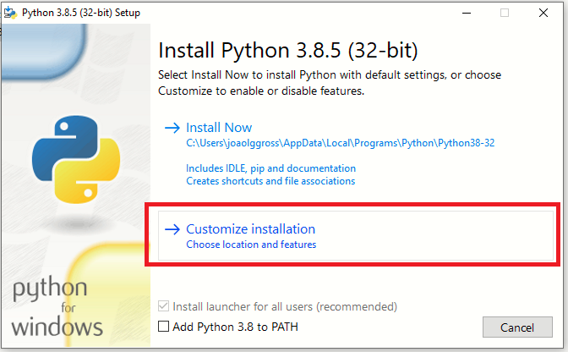

Crie uma pasta na raiz do C:\ e instale e clique em “Instalar”.

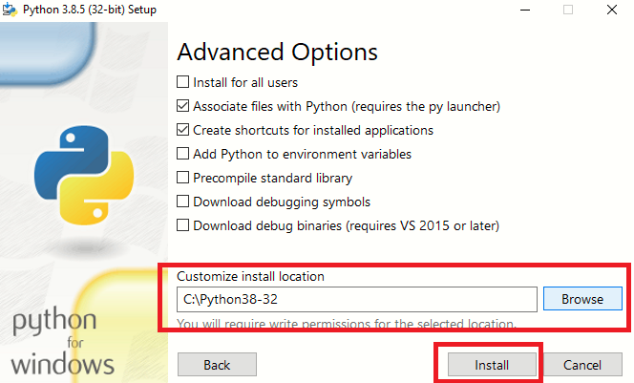

Agora precisamos criar uma variável de sistema para que o python possa ser utilziado na linha de comando do Windows. Vá em Este Computador -> Botão Direito -> Propriedades.

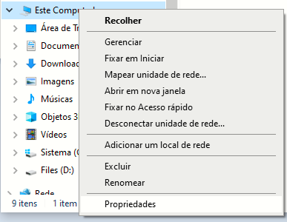

Clique em “Configurações avançadas do sistema” e depois em “Variáveis de Ambiente”.

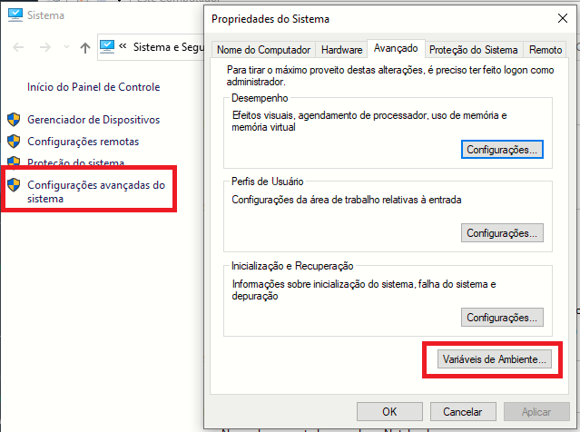

No box de Variáveis do sistema, clique em “Novo”.

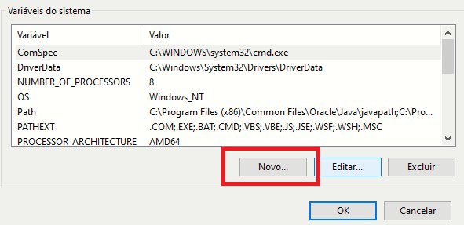

No campo “Nome da variável” digite PYTHON3_HOME e no campo “Valor da variável” C:\Python38-32.

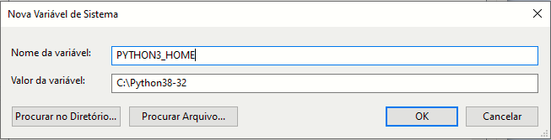

Após, no box de Variáveis do sistema, selecione a variável Path e clique em Editar.

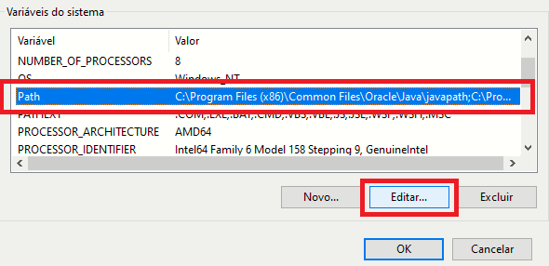

Na nova tela crie duas variáveis: %PYTHON3_HOME% e %PYTHON3_HOME%\Scripts. %PYTHON3_HOME%\Scripts depois será necessário para executar o comando pip.

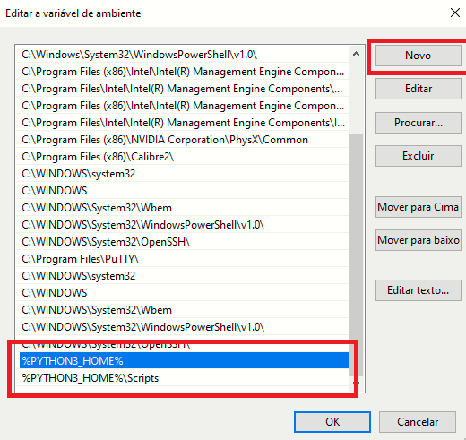

Depois, acesse o caminho C:\Python38-32, onde estão instalados os arquivos do python, faça uma cópia do executável python.exe e renomeie a cópia para python3.exe, mantendo os dois arquivos na mesma pasta.

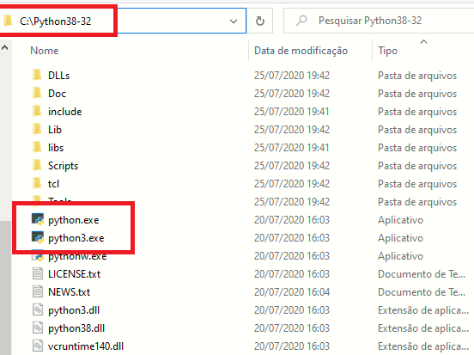

Para testar se tudo deu certo até aqui, abra o Prompt de Comando e execute e digite python3. Se tudo correr bem, você irá conseguir acessar o ambiente de desenvolvimento Python.

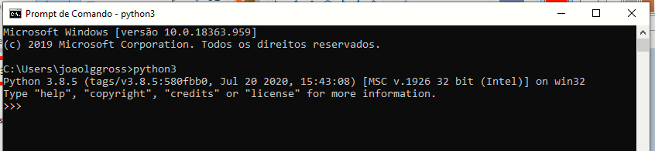

No Prompt de Comando a execução de pip3 também deve estar funcionando.

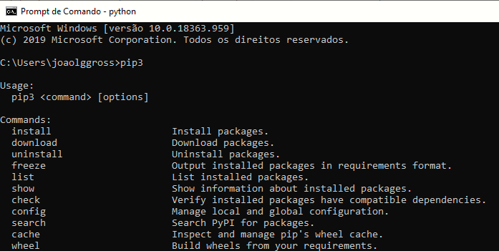

Referências:

1. How to Install Python 3 on Windows 10: <https://www.youtube.com/watch?v=V_ACbv4329E>